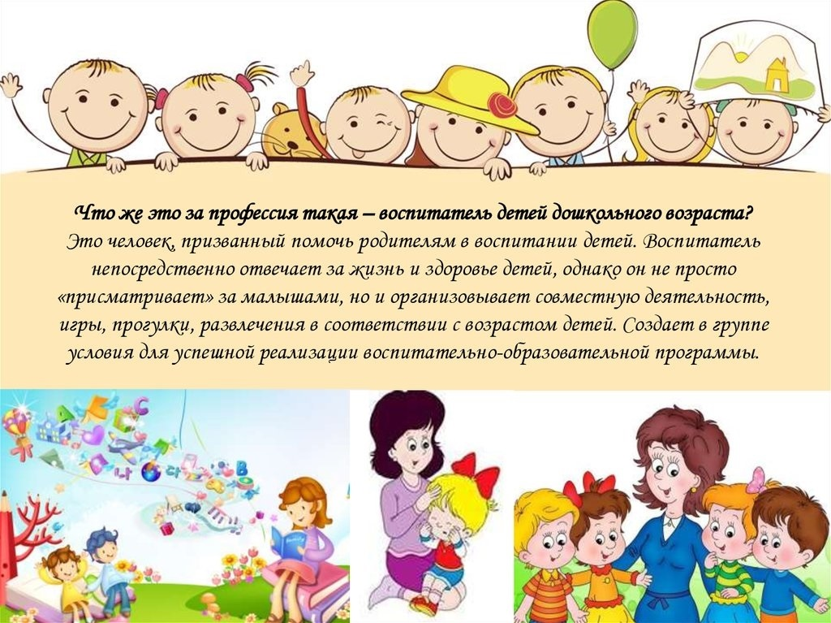
Мы собрали проверенных ресурсы, которые публикуют последние новости дошкольного образования, практические инструменты и наработки для воспитателей. Они пригодятся каждому педагогу, который работает с дошкольниками. Остается только найти подходящий конспект занятия, игру или упражнение и применить его в работе.

Сайты российского образования
http://vospitateljam.ru/ - сайт для воспитателей детских садов
http://planetadetstva.net/ - интернет журнал
http://dou-sad.ru/ - сайт для работников ДОУ
http://www.moi-detsad.ru/ - всё для детского сада
http://dohcolonoc.ru/ - сайт для воспитателей детского сада
http://ped-kopilka.ru/ - сайт для педагогов, учителей, воспитателей, студентов, родителей и всех тех, кто занимается воспитанием и обучением детей.
http://vospitatel.com.ua/ - сайт для работников дошкольного образования
http://detsadmickeymouse.ru/ - сайт "ДЕТСАД МИККИ МАУСА" для воспитателей, нянь, родителей
http://doshvozrast.ru/ - воспитание детей дошкольного возраста в детском саду и семье
http://pedsovet.org/ - всероссийский интернет-педсовет. Консультации, новости образования, советы и т.д.
http://zakon.edu.ru/catalog.asp?cat_ob_no=12309&ob_no=13037- гигиена детей и подростков. Детские дошкольные учреждения. Санитарно-эпидемиологические требования к устройству, содержанию и организации режима работы дошкольных образовательных учреждений. Санитарно –эпидемиологические правила и нормативы.
http://medvejata.ru/index/ - безопасность движения.
http://www.leon4ik.com/load/oformlenie_detskogo_sada/edinoe_oformlenie_gruppy/5- оформление группы детского сада в едином стиле.
http://www.logoped.ru/mat.htm - книги, статьи, конспекты занятий, материал для автоматизиции звуков, фонетическая зарядка.
http://nsportal.ru/detskii-sad - занятия, разработки утренников, развлечений, родительских собраний и т.д., тематические подборки материалов: презентации, стихи и т.д.
http://www.maaam.ru/ - детские поделки, оформление, документация, сертификаты и свидетельства.
http://www.uchportal.ru/ - презентации для детского сада.

Сайт министерства образования и науки РФ:  http://минобрнауки.рф/ | Безопасность детей в интернете- подборка материала:  http://5psy.ru/raznoe/bezopasnost-deteie-v-internete-podborka-materialov...
Федеральный портал  Российское образование:  http://edu.ru/ | Детям об электричестве:  http://elektrik-engels.ru/detyam-ob-elektrichestve
Департамент образования Ивановской области:  https://iv-edu.ru/ | Конкурсы для детей и педагогов:  http://rassudariki.ru/  http://voprosita.ru/  http://talantoha.ru/  http://www.shkolastupeny.com/  45 минут. Проект для педагогов.  http://www.solnet.ee/  http://www.raduga-talantov.com
ГАУДПО ИО «Университет непрерывного  образования и инноваций»:  https://unoi.ru/ | Стенгазеты для оформления к праздникам:  http://www.baby-news.net/newspp/  http://shkola-abv.ru/biblioteka4.html  http://www.millionpodarkov.ru/stengazeta/  http://www.pozdrav.ru/newspaper/  http://vcegdaprazdnik.ru/stengazeta-prazdnik  http://vkusnyasha.ru/stend.html
Журнал "Детский дом":  http://www.journaldetskidom.ru/ | Обучающие программы и исследовательские работы учащихся:  http://obuchonok.ru/  Мастер - классы по рукоделию:  разные техники - http://masterclassy.ru  бумажное творчество для детей и взрослых  -http://do-by-hands.ru  поделки из ватных палочек и ватных дисков-  http://malish-nash.ru/viewtopic.php?id=2529,  http://womansha.ru/category/podelki-iz-vatnyx-palochek-i-diskov-poshagov...,  http://www.baby.ru/blogs/post/363758989-213484415/  букеты из конфет:http://www.infoniac.ru/news/Bukety-iz-konfet-svoimi-rukami-s-poshagovymi...  мастер класс по декупажу:  http://www.liveinternet.ru/users/tatyanf25/post311031291/  мастер класс по канзаши:  http://www.liveinternet.ru/users/4726526/post284577439  мастер класс по темари:  http://www.liveinternet.ru/users/3909035/rubric/1649681
В помощь педагогам:

http://pedsovet.su

К уроку. ru. Портал для учителей.
Единая коллекция ЦОР.Учительский портал.
Открытый класс. Сетевые образовательные сообщества.Архив учебных программ и презентаций.
Завуч. инфо.
Методисты. Профессиональное сообщество педагогов.
Издательский дом "Первое сентября".

Методический центр (методические и дидактические материалы) - http://numi.ru
Педагогическая газета - издание для педагогов дошкольного воспитания, средней и начальной школы, профессионального и дополнительного образования детей. Возможность не только скачать интересную методическую разработку, но и опубликовать свой материал, получить свидетельство о публикации в Средстве Массовой Информации - http://pedgazeta.ru
Издательский дом "Воспитание дошкольника" (анонсы журналов «Дошкольное воспитание», «Ребенок в детском саду» и «Музыкальный руководитель») - http://www.dovosp.ru/
Журнал "Педагогический мир" (методические разработки, презентации, сценарии) - http://pedmir.ru
Все для детского сада (методические разработки, планы занятий, игры, стихи и песни, документация) -http://www.ivalex.vistcom.ru/index.htm
Физика - малышам - http://physics03.narod.ru/Interes/Magic/baby.htm
Наука и образование. Дошкольное образование (Портал) - http://edu.rin.ru/preschool
Педагогическая библиотека - http://www.pedlib.ru/
"Дошколёнок" - все для дошкольников; есть игры на развитие речи, игры для подготовки к обучению письму и чтению - http://www.kindereducation.com/
Детский портал "Солнышко" - http://www.solnet.ee/
Детская литература, игры, песни, забавы:
Литература для детей на сайте библиотеки Машкова - http://lib.ru/TALES/
Сборник детских песен (слова, иногда ноты и mp3) - http://www.tatsel.ru/song/
Стихи и песни для детей - http://lel.khv.ru/poems/poems.phtml
Сайт для Масиков (загадки, стихи, песни и мн.др. для детей) - http://www.maciki.com/
Детский клуб Московского театра детской книга "Волшебная лампа" (стихи, игры, загадки, музыкальная библиотека, кукольная мастерская) - http://www.magiclamp.ru/detki/detky.htm
Сказочный домик. Сказки народов мира - http://www.skazkihome.info/
Детское творчество и развитие (стихи, песни, загадки, поделки и т.п.) - http://detkam.e-papa.ru/
Игры для детей - http://igrovaya.ru/
Детские электронные книги и презентации - http://viki.rdf.ru/
Сайт детских компьютерных игр. На сайте представлены обучающие и развивающие компьютерные игры для дошкольников и младших школьников, которые могут использоваться как в образовательных учреждениях, так и дома - http://www.logozavr.ru/
Игры на развитие внимания, памяти, мышления, мелкой моторики рук - http://defectolog.ru/articles/20/22/
"Наши детки". Игры, творческое развитие, статьи и книги - http://www.ourkids.ru
Развивающие игры для малышей и дошкольников - http://www.razvivashki.ru/
Кубики Зайцева. Что это? Как играть. Дополнительные пособия - http://www.zaikubik.ru/
Журнал для педагогов и родителей "Игра и дети" - http://i-deti.ru/
Раскраски:
http://razukras.xytorok.ru/
http://korabliki.numi.ru/more.php
http://tales.numi.ru/more01.htm
Диафильмы (если кто помнит и знает, что это такое) на компьютере:
Официальный сайт фильмофонда Студии "Диафильм" (есть просмотр диафильмов) - http://www.diafilm.ru/index.php
Диафильмы в виде презентаций (файлов для программы Microsoft Publisher) - http://www.babyroom.narod.ru/prezent3.html
Диафильмы в формате DJVU - http://skalabuhin.narod.ru/SKLAD/index.htm
порекомендую ссылку
http://www.1september.ru
http://www.kinder.ru/kinder.asp?razdel=6&podrazd=37 на этом сайте собрано много интересных
ссылок по дошкольному образованию.
общий каталог http://www.kinder.ru/
Образовательные ресурсы интернет. аннотированный каталог.
В каталоге представлено 827 ссылки.
http://www.gnpbu.ru/web_resyrs/katalog.htm
Может кому пригодится http://www.muraveynick.ru/stihi.html
http://fio.novgorod.ru/projects/Project3042/index.htm
Отсюда можно скачать не плохую познавательную детскую литературу http://www.kodges.ru/dosug/deti/
Подборка детских сайтов http://nashidetochki.narod.ru/index.html
Здесь сайт с детскими песнями
http://mp3sort.com/viewtopic.php?t=7947
СТИХИдля чтения детям и заучивания наизусть:
http://www.solnet.ee/sol/001/s_000.html
http://sibmama.info/index.php?p=stih
http://www.babyroom.narod.ru/babyst.html
http://www.webbaby.ru/mamatvor.htm
http://maxybaby.net.ua/index.php?loc=detskie-stihi-i-pesenki
ЭЛЕКТРОННЫЕ БИБЛИОТЕКИ для детей и взрослых:
http://www.bookarchive.ru/index.php
http://baby-best.ru/
http://www.vscolu.ru/books/books_pages/books.html
http://www.kidsbook.ru/
СКОРОГОВОРКИ для развития речи и не только:
http://skorogovor.ru/
Простая система поиска нужной скороговорки: по букве, по слову. Простые и сложные, а так же скороговорки для взрослых...
ЗАГАДКИ
Очень много загадок на разную тематику, отгадки расположены по алфавиту:
http://www.zayka.net/index.p....emid=69
Тематические загадки:
http://www.solnet.ee/sol/002/z_000.html
И еще для разнообразия:
http://www.detkam.e-papa.ru/zagad.php?cat=4
Весёлые обучалки и развивалки
http://www.kindergenii.ru/index.htm
Здесь вы сможете найти много полезностей для развития детей: веселые детские игры, потешки, считалки, скороговорки, подвижные игры, развивающие игры, пальчиковую гимнастику, развивающие занятия для обучения чтению и т.д.
Маленький человечек
Портал для родителей детей от зачатия до старшего школьного возраста.
http://littlehuman.ru/2
Кошки – мышки
Забавы для детей, онлайн игры, развивающие игры для детей, интересные статьи, бесплатные консультации, детские праздники и дни рождения.
http://koshki-mishki.ru/
http://pochemu4ka.ru - здесь вы можете найти развивающие занятия, стенгазеты,картинки для фланелеграфа, пальчиковую гимнастику и мн.другой интересной информации.
http://www.lenagold.ru - картинки, анимация, фоны, рамки.
http://detskiysad.ru -можно найти информацию для папок-передвижек в уголок родителей, неплохая электронная библиотека.
http://baby-best.ru/load/16 -обучающие книги в электронном варианте.
http://ipklabdo.lanta-net.ru/ipk_mediawiki - методические разработки педагогов Тамбова и Тамбовской области
http://www.doshvozrast.ru
Аудио сказки и стихи mp3, детские песни, классическая музыка. Удобно скачиваются отдельными файлами.
http://www.1001skazka.com/
Много методической литературы и наработок http://detsad-kitty.ru/lessons/page/19/
Загляните!
Сайт для музруков детских садов форум in-ku.com
А здесь вы найдёте бесплатные минусовки к детским (и не только!) песенкам:
http://www.plus-msk.ru/search.php?t=rus&am...%F2%F1%EA%E8%E5
сайт http://vospitatel.com.ua/ Здесь выложены конспекты занятий в д/с
Полезный сайт педагогам и интересный детям!
http://pomochnik-vsem.ru/
Замечательный сайт!
http://musicfordance.0pk.ru/
Духовная православная музыка
очень красивая http://predanie.ru
http://moyaradost.ru/ Очень много полезной информации.
Полезные ссылки по изучению английского языка
http://audio-class.ru/abc.html
http://www.starfall.com/
http://english4fun.ru/downloads.html
http://englishtips.org/
есть интересный сайт со сценариями для кукольных спектаклей и всякого разного (игры, загадки инсценировки и т. д.).
http://www.olesya-emelyanova.ru/
http://dump.ru/ файлообменник
http://www.academy.edu.by/sites/logoped/... логопедия по пятницам
http://viki.rdf.ru/item/1135/download/ ДЕТСКИЕ ЭЛЕКТРОННЫЕ ПРЕЗЕНТАЦИИ И КЛИПЫ
http://risingstar.intwayblog.net/ сайт муз руководителя со сценариями
родителям о музыкальном образовании
http://www.masters.donntu.edu.ua/talent
и здесь : http://www.somc.ru/node/220
http://www.poigrayka.net/content/view/58/8/
http://papa-vlad.ru/Detskie_prezentatsii.html#O-Здесь очень много детских презентаций по разнообразным темам-искусство,музыка,стихи,природа,космос.Очень интересно.
Вот ещё сайт "Детский сад "Семь гномов". Там много полезной и нужной информации и материалов для всех дошкольных работников. http://vospitatelivsexgorodov.3bb.ru
http://myzryk.forum2x2.ru/ Сайт для музыкальных руководителей
Оформляем стенд в детском саду http://www.liveinternet.ru/community/4091266/post149275255/
Все для оформления детского сада http://videoforums.ru/forumdisplay.php?f=178
Сайт группы "Волшебники двора" (много детской музыки):
http://www.volshebnikidvora.ru/music.php
Очень интересный сайт
http://nsportal.ru/

Журнал “Современное дошкольное образование”
Журнал “Дошкольник”
Образовательная социальная сеть
ДетскийСад.ру
Развивающие онлайн-игры “Играемся”
Сайт педагогов ДОУ - ВОСПИТАТЕЛЮ.ру
Сайт “Воспитатель”
Центр Адалин
Мой детский сад

